GUÍA DE TECNOLOGÍA

Nombre: | Curso: 2°A | Fecha: semana N° 5
¿QUÉ APRENDEREMOS?
Objetivo (s): OA 6
Usar procesador de textos para crear, editar y guardar información.
Contenidos:
Procesador de textos (Word)
Objetivo de la semana: Conocen procesador de textos para crear, editar y guardar información “Word”, responden preguntas relacionadas, a través de guía de trabajo en forma guiada e independiente de los alumnos.
Habilidad: Conocer.

CLASE Nº1


¿Qué necesito saber?

Para comenzar necesitas saber de qué se trata la habilidad de conocer, es decir, saber más acerca de un procesador de textos.



Entonces:

Conocer: Tener en la mente información o conocimiento sobre algo.

Procesador de texto: Programa computacional en el que se puede escribir textos y editarlos para lo que uno necesite o guste.

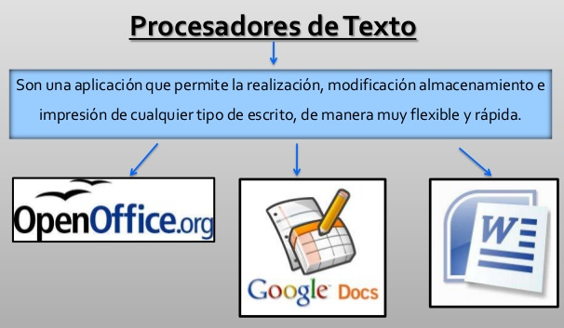
RECORDEMOS... la clase pasada trabajamos en conocer qué era un procesador de textos y nos enfocamos en “Word”, vimos sus características y algunas herramientas.

CARACTERISTICAS:
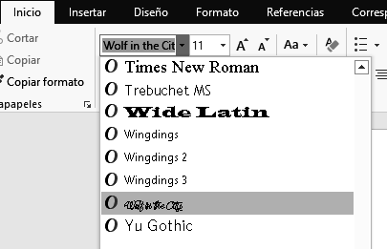


ACTIVIDAD:

- Ahora vamos a crear un comic usando los globos de conversación que trae Word, te las mostraré.

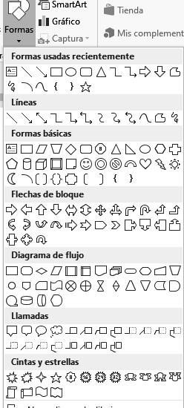

EJEMPLO DE COMIC
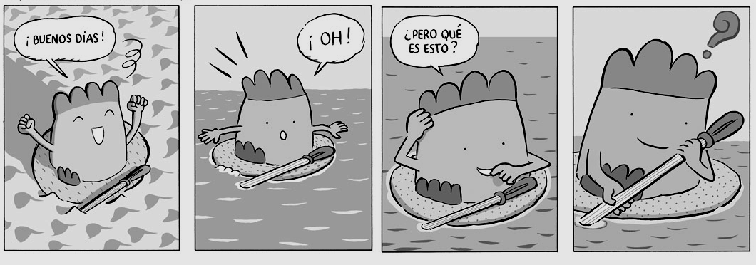
Personajes (2 o 3)
Tema (Espacio, bosque, playa, cancha)
Diálogos 4

AHORA TU… recuerda usar las formas de Word que te mostré anteriormente.

- Reflexión sobre la actividad.
¿Qué has aprendido de un procesador de textos Word?
____________________________________________________________________________________________________________________________________________________________

¿Qué te ha gustado de aprender a crear diferentes diálogos en Word?

____________________________________________________________________________________________________________________________________________________________

